信 息 工 程 学 院
《大数据可视化技术》实验报告
学院:信息学院 | 班级:数科2102 |  | 姓名:陈 | 学号:202101 | 成绩:
- 实验题目
使用Tableau制作仪表盘
- 实验过程及步骤
- 安装Tableau，并激活。
- 选择数据源，附件1-3为提供的三组数据源，但不限于这些数据，可自行选择
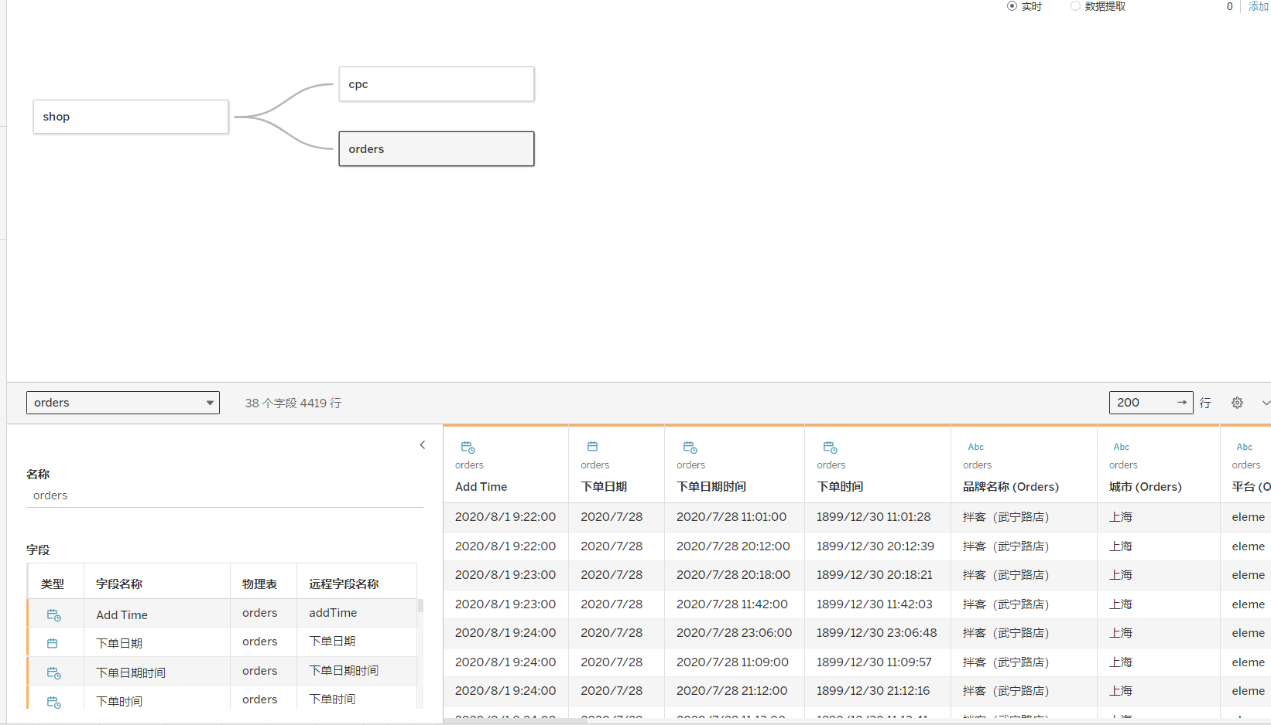
- 分析数据：
① 拟定仪表盘主题；
② 拆解仪表盘主题，确定子主题；
③ 根据子主题选择恰当的统计图表。包括：柱状图，折线图，饼图，散点图，气泡图，面积图，漏斗图，直方图，热力图，地图等。
经营情况总览
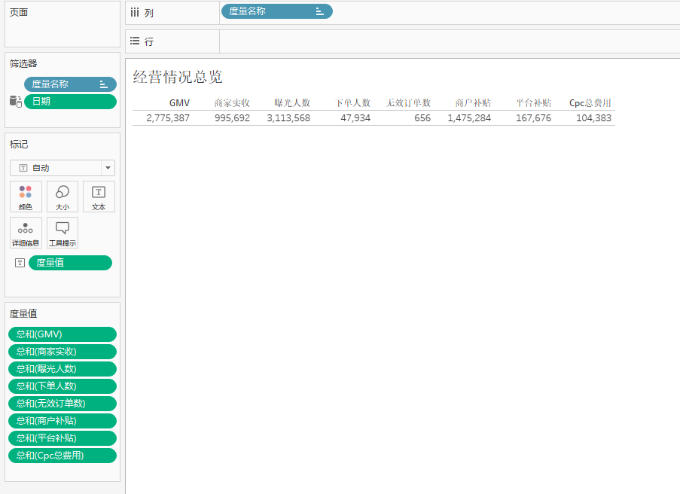
经营数据详情
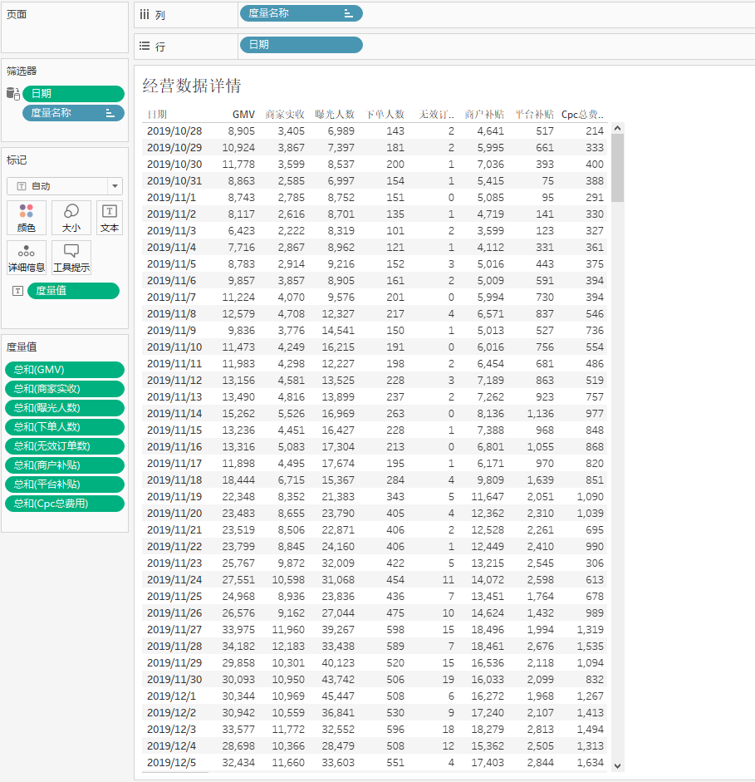
每日营收数据
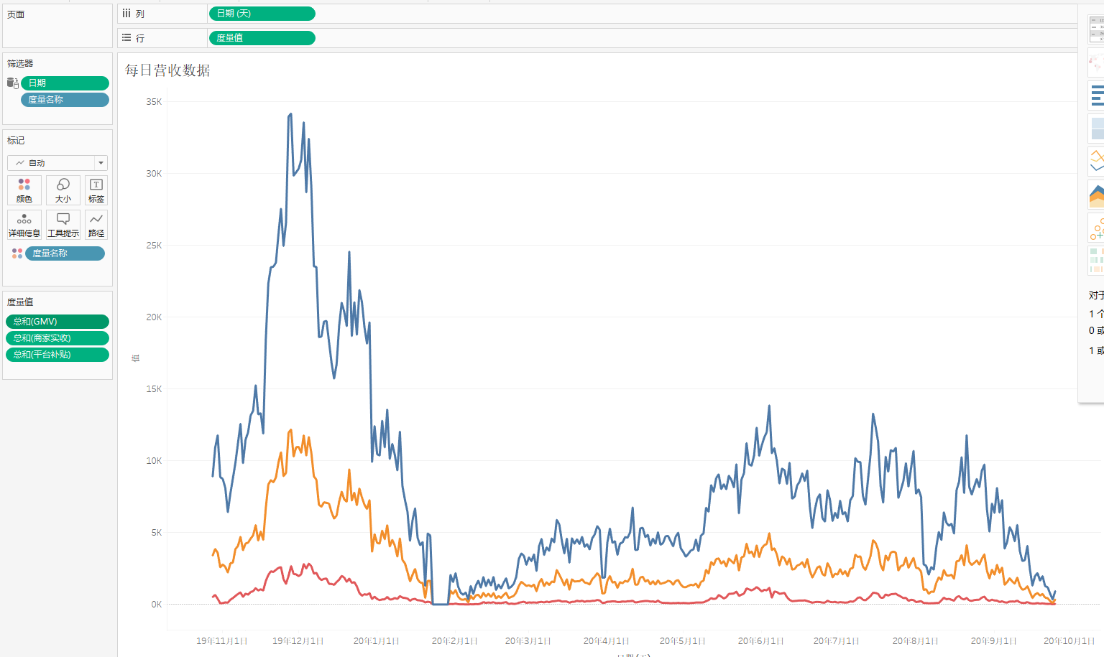
每日流量数据
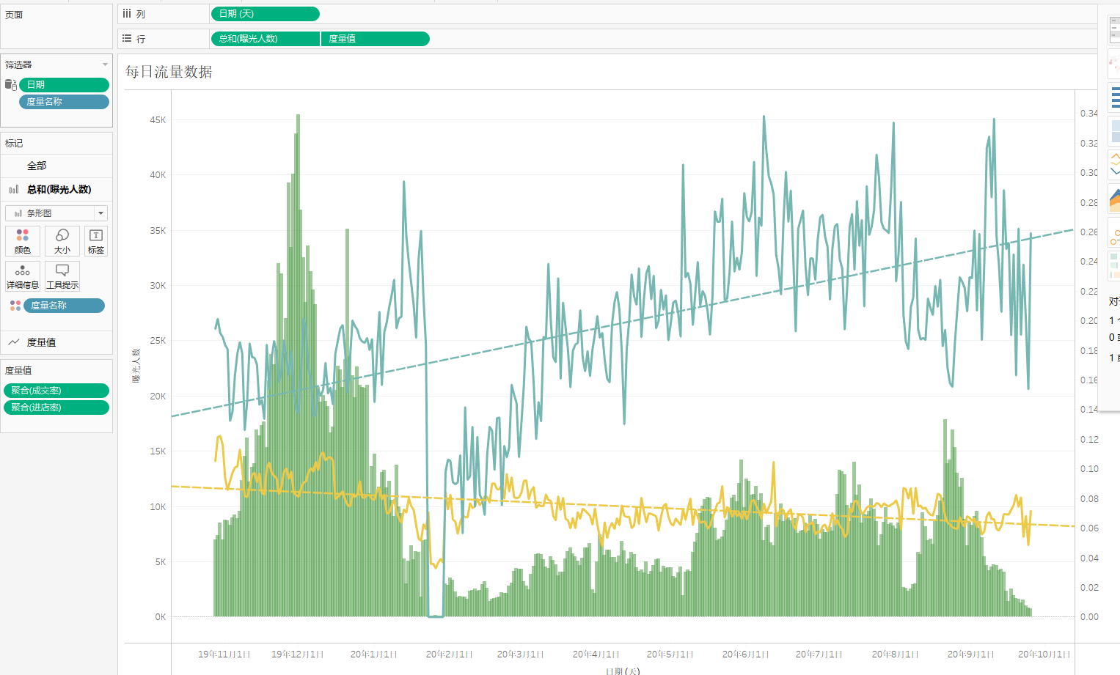
新老客、平台、门店占比
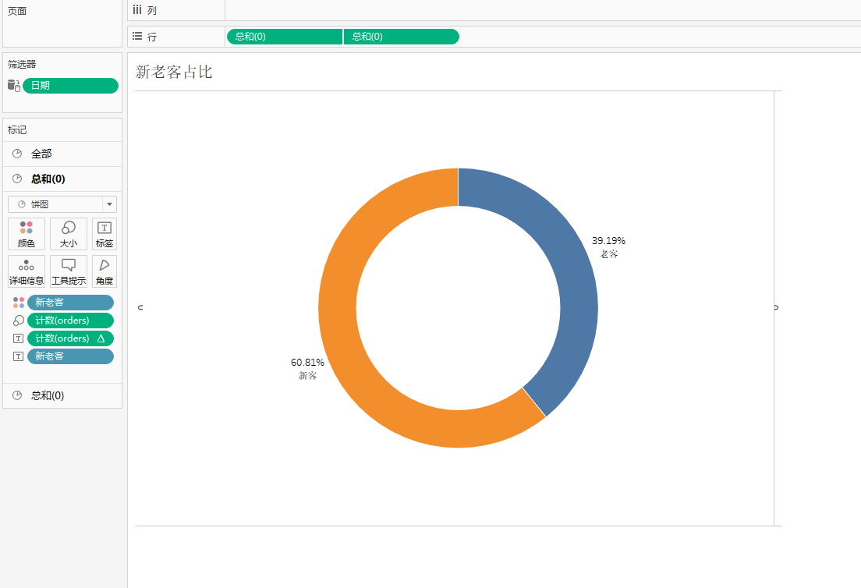
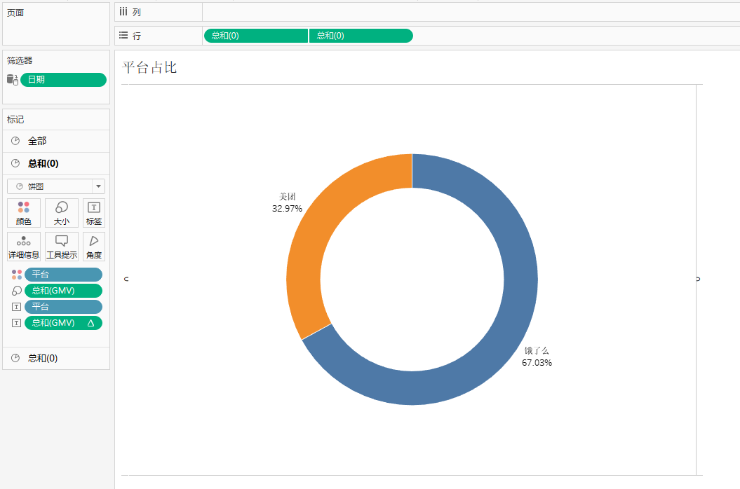
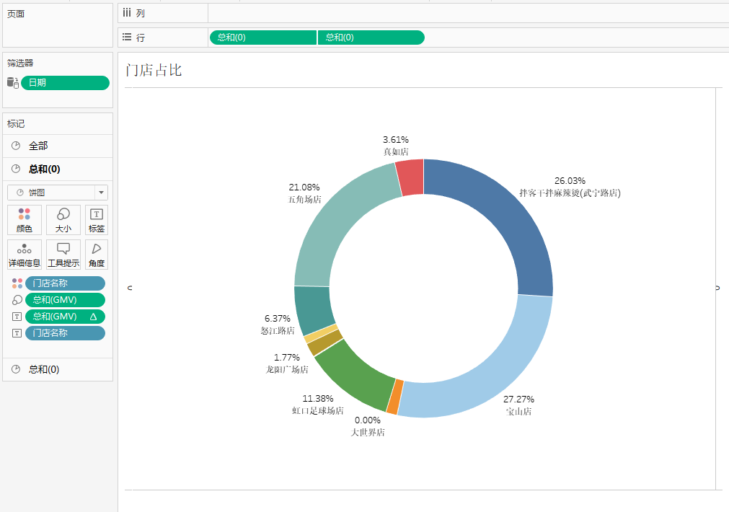
投放情况
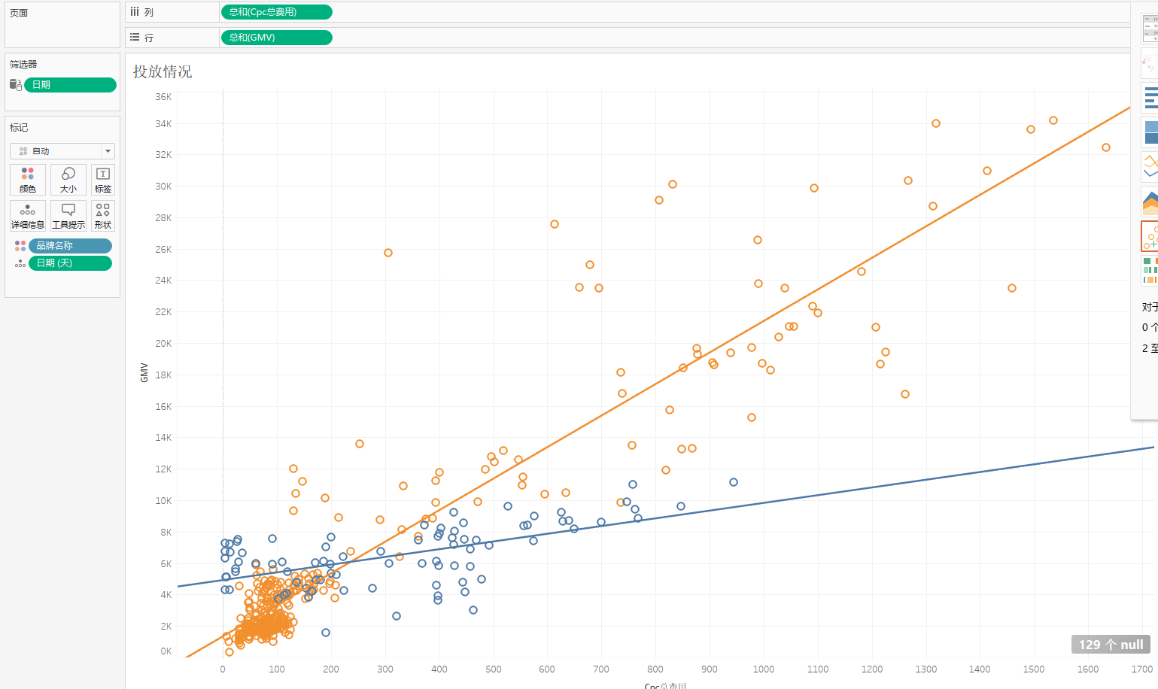
- 绘制仪表盘：
① 为每个子主题绘制工作表；
② 构思仪表盘布局，包括：横向布局和纵向布局。
③ 绘制仪表盘；
④ 优化仪表盘；
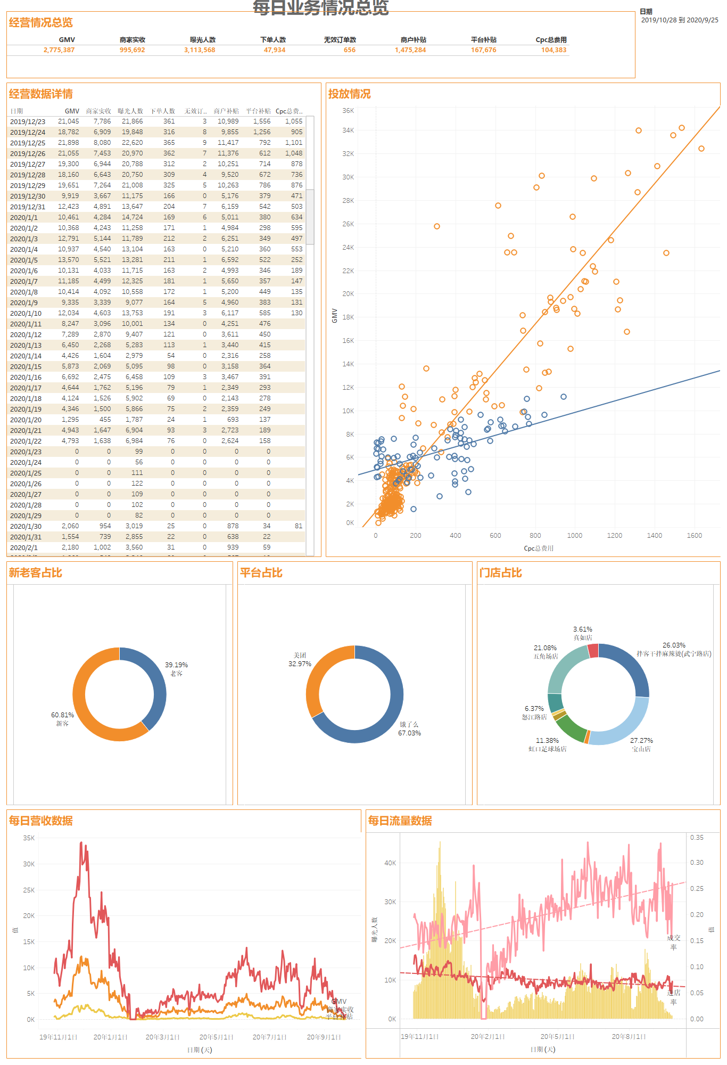
- 实验总结
在实验过程中，绘制环形图时遇到一些问题，通过在网络上搜索资源后最终解决。通过本次实验，我了解到了一些使用Tableau进行仪表盘制作的方法，并进行了一些简单的工作表、仪表盘制作

实验报告的内容与格式按任课教师的要求书写。

